ЗАНЯТИЕ ПО ЧИТАТЕЛЬСКОЙ ГРАМОТНОСТИ 2 КЛАСС
Воспитатель: Журавлева Яна Сергеевна
Тема: Работа с текстом «Дятел» (По Г.Скребицкому)
Цель:учить анализировать произведение
Задачи:
Образовательные: познакомиться с текстом,формировать умение понимать прочитанный текст; умение выборочного чтения с целью нахождения необходимого материала.
Способствовать развитию монологической речи, внимания, воображения.
Воспитывать любовь и бережное отношение к природе.
Планируемые результаты:
Предметные: знать произведение, называть героя, читать правильно, осмысленно; понимать смысл прочитанного текста;
Метапредметные: принимать учебную задачу;находить информацию в тексте, из личного опыта, на иллюстрации; составлять высказывания; отвечать на вопросы;
Личностные: проявлять интерес к чтению; договариваться друг с другом, слушать друг друга; бережно относиться к природе
Оборудование:
ноутбук, проектор, видеосюжет «Дятел»
рабочие листы с текстом и заданиями, карточки с изображением деревьев
Ход занятия
- Оргмомент. Мотивация
-Ребята! Добрый день!
Я вам тоже желаю хорошего настроения на сегодняшнем занятии!
- Актуализация опорных знаний
-Чем мы занимались с вами на прошлом занятии? (работали с текстом про пчёл)
- А вот кто главный герой сегодняшнего текста вы узнаете, разгадав ребус
Работа в парах
Предлагаю поработать в парах (вспомним правила: не перебивать друг друга, работать дружно, прислушиваться к мнению товарища, договориться, кто из вас будет отвечать)
У вас на парте лежит лист с ребусом, на счёт 3 начинаем разгадывать ребус, пара, закончившая работу первой, поднимает лист с ответом вверх!

Правильный ответ: ДЯТЕЛ
Хорошо, молодцы! А что вы знаете о дятлах? (ответы детей)
Просмотр видеосюжета про дятла
-Почему дятлов называют санитарами леса? (лечат деревья от вредителей)
-Какую профессию ещё освоили дятлы? (строители)
- Работа с текстом
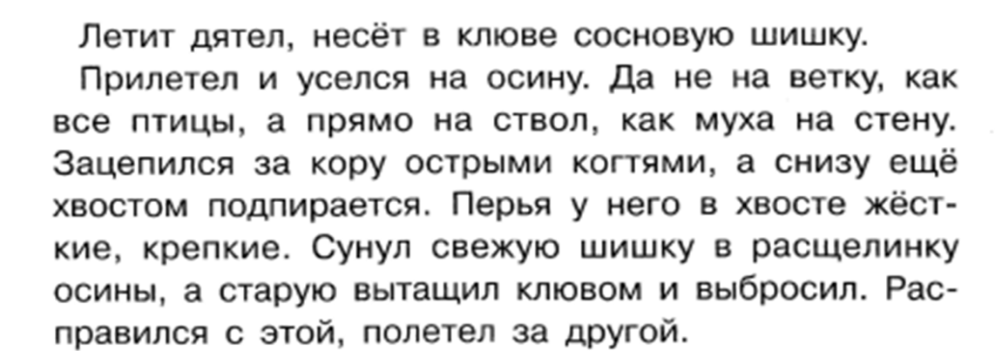
Теперь поработаем с текстом. Читаем 5 минут.(Читают вслух по предложению)

Задания к тексту (фронтально)
1) На доске пронумерованные изображения деревьев.
Внимание! Вопрос: на какое дерево сел дятел?
Выберите и покажите правильную карточку с цифрой.(2 - на осину)

2) Выпиши из текста, с кем сравнивает автор дятла ____________________

3)Подчеркни, благодаря чему дятел может сидеть на стволе дерева: острым когтям, сильному клюву, крепкому хвосту.

4) Подчеркни в тексте, куда дятел сунул свежую шишку.
(в ращелинку осины)

Проверка ответов

- Закрепление
Кто герой нашего текста? (дятел)
Что нового узнали о дятле? (ответы детей)
Какую пользу приносят дятлы?
Где вам пригодятся знания, которые вы получили на занятии?
- Рефлексия
-О чём вы расскажите дома и друзьям?
-О ком бы хотели узнать ещё?
Вы сегодня - молодцы, спасибо за работу!

